|  |  |
| --- | --- |
| 2nde | **Chapitre 1**  Corps purs, mélanges et identification d'espèces chimiques |
| **Chimie** |

## I -/ Corps purs et mélanges

### 1) Corps purs

**Définition:** Un corps pur est composé d'un seul .........................., aussi appelé .................... ................... .

***Application: Pour chacune des propositions suivantes, indiquez si elle est vraie ou fausse :***

* *L'eau distillée est un corps pur :* ***Vrai / Faux***
* *L'eau pétillante est un corps pur* : **Vrai / Faux**
* *Le colorant vert du M&m's est un corps pur :* ***Vrai / Faux***

### 2) Mélanges homogène et hétérogène

**Définition:** Un mélange est constitué d'au moins ........... ........................ ................... .

*Exemple de mélanges:*

*On distingue deux types de mélanges, les* ***mélanges homogènes*** *et les* ***mélanges hétérogènes***.

**Définition:** Un mélange est ......................... lorsque l'oeil ne distingue pas les différents constituants.

**Définition:** Un mélange est ......................... lorsque l'oeil peut distinguer au moins deux de ces

constituants.

***Application: Pour chacune des propositions suivantes indiquez s'il s'agit d'un mélange hétérogène ou hétérogène ET précisez les espèces chimiques composants le mélange :***

* ***L'eau pétillante*** *est un**mélange .......................... . Les composants de ce mélange sont ........................ et ........................... .*
* ***Le colorant vert de l'enrobage du M&m's Vert*** *est un**mélange .......................... .* *Les composants de ce mélange sont ........................ et ........................... .*
* ***Le béton*** *est un mélange ..................... .   
  Les composants de ce mélange sont .................... , ......................... et ........................ .*
* ***L'air*** *est un mélange .......................... . Les composants de ce mélange sont ................... et ................... .*

### 3) Composition d'un mélange

**Définition:** La composition massique d'un mélange est donnée par **le pourcentage massique** de chaque espèce dans le mélange.

*Le* ***pourcentage massique*** *d'une espèce chimique A de masse mA dans un mélange de masse m est: $\frac{m_{A}}{m}×100.$*

***Application: Une pièce de 10 centimes pèse 4,14 g. Elle contient 3, 7g de cuivre.   
Calculez le pourcentage massique de cuivre Cu(s) dans la pièce.***

La composition volumique d'un mélange est donnée par **le pourcentage volumique** de chaque espèce dans le mélange.

***Application: Un litre d'air contient 0,78 L de dioxygène et 0,21L de diazote.***

***1) Calculez le pourcentage volumique de dioxygène dans l'air***

***2) Calculez le pourcentage volumique de diazote dans l'air.***

***3) À l'aide de vos résultats, complétez le diagramme indiquant la composition volumique de l'air.***

Le chimiste rencontre souvent des espèces chimiques dont il ne connaît pas la nature, il souhaite donc les identifier. C'est par exemple le cas après une synthèse (étudié plus tard dans l'année).

## II-/ Identifier une espèce chimique

### 1) Identifier une espèce chimique au sein d'un mélange homogène

Par définition, le chimiste ne peut pas distinguer à l'oeil nu les composants d'un mélange homogène. Il a donc accès à des ***techniques expérimentales*** permettant de ***séparer et d'identifier*** les espèces chimiques d'un mélange homogène, l'une de ces techniques est la **chromatographie sur couche mince (CCM)**.

En classe de TP, vous avez proposé une expérience permettant d'analyser les colorants des M&m's en utilisant la chromatographie sur couche mince :

***Le colorant de mon enrobage est-il un mélange ou un corps pur ?***

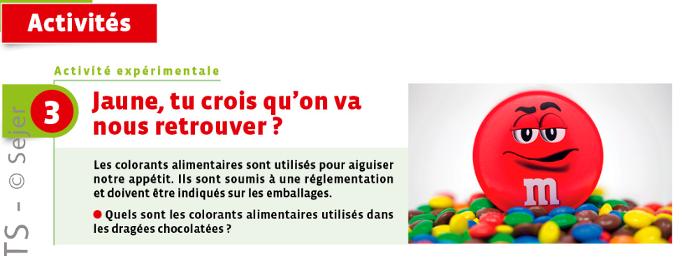

**VOIR** **TP n°2 : La chromatographie sur couche mince**

* **Principe:**
* L'expérimentateur dépose sur une ***plaque de chromatographie*** une goutte de chaque liquide à analyser à l'aide d'un ***................* .** Si l'échantillon que l'on souhaite analyser est un solide, il faut au préalable le dissoudre. C'est le cas des M&m's.
* On plonge ensuite délicatement la plaque dans une cuve contenant un fond de liquide appelé ***...............*** sans noyer les dépôts.
* L'éluant va monter le long de la plaque par capillarité et entraîner plus ou moins les différentes espèces chimiques déposées, suivant leur nature. On aura donc ainsi séparé les différents constituants du mélange pour les identifier.
* **Schéma de l'expérience:**

### 

**Définition** :

Le diagramme représentant la plaque après élution est appelé ***chromatogramme***.

**Plaque avant élution Plaque après élution**

* **Interprétations de l'expérience :**
* **Lecture verticale:** lorsqu’un dépôt se sépare en plusieurs taches, l’échantillon testé est un mélange
* **Lecture horizontale:** sur une même plaque, une même espèce chimique présente dans des dépôts différents migre à la même hauteur.

Nous avons rencontré une technique expérimentale permettant d'identifier une espèce chimique au sein d'un mélange homogène.

Le chimiste rencontre aussi parfois des corps purs dont il ne connaît pas la nature. Il existe des méthodes et techniques expérimentales permettant d'identifier ces corps purs inconnus, c'est l'objet de la suite de ce chapitre.

### 2) Identification d'un corps pur

#### a) Par des tests chimiques

#### Cette partie est à compléter en écrivant des phrases et en dessinant des schémas pour décrire chacun des tests chimiques. Utiliser son livre p.23

Certaines espèces chimiques peuvent être identifiées par des tests chimiques.

* L'eau :

* Le dihydrogène H2 :
* Le dioxygène O2 :
* Le dioxyde de carbone CO2 :

#### b) Par des tests physiques

Chaque espèce chimique a ses propres **caractéristiques physiques** qui permettent de l'**identifier**. Pour identifier une espèce inconnue, le chimiste détermine expérimentalement les caractéristiques de l'espèce chimique et les compare à celles d'espèces connues, répertoriées dans des tables.

* **La masse volumique :**

La masse volumique est une grandeur physique que l'on représente par la lettre grecque ρ.

**Définition** : La **masse volumique ρ** d'une espèce chimique (solide ou liquide) est le **rapport** de la **masse** d'un échantillon de cette espèce chimique sur le **volume** de cet échantillon :

masse volumique

(en kg.L-1)

masse d'un échantillon (en **kg**)

$ρ=\frac{m}{V}$

volume de l'échantillon (en **L**)

***Remarque :*** *Attention, la masse volumique peut être exprimée en d'autres unités (g.mL-1 ; kg.m-3 , etc... ) tant qu'il s'agit du rapport d'une unité de masse sur une unité de volume.*

**A savoir : La masse volumique de l'eau est égale à 1 kg.L-1**

***Application : Exprimez la masse volumique de l'eau en g.mL-1 puis en kg.m-3***

Expérimentalement, il suffit donc de déterminer la masse volumique d'un échantillon d'une espèce chimique pour déterminer la nature de l'espèce chimique en consultant une table où figurent les masses volumiques de chaque espèce chimique **VOIR TP de CHIMIE n°3 Tests d'identification physiques**

* **La température de fusion :**

Un changement d'état est la transformation physique qui correspond au passage d'un état (solide, liquide ou gazeux) à un autre.

La **fusion** est le **changement d'état** correspondant au passage d'une **espèce solide** à une **espèce liquide**.

Sous une pression donnée, le changement d'état d'une espèce chimique s'effectue à température constante qui est caractéristique de cette espèce, on parle de **température de changement d'état**.

A la fusion est donc associée une **température de fusion** : **c'est la température à laquelle une espèce solide fond**.

Expérimentalement, on utilise pour la déterminer un **banc Köffler**. Il s'agit d'une plaque métallique dont la température augmente linéairement d'une extrémité à l'autre. **VOIR TP de CHIMIE n°3 Tests d'identification physiques**

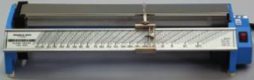

***Photo d'un banc Köffler***